-2-

Список элементов.
Резисторы(0,25Вт):
- 1м – 1шт
- 360К – 1шт
- 180К – 1шт
- 100К – 1шт
- 22К – 1шт
- 20К – 2шт
- 12К – 1шт
- 10К – 7шт
- 5,1К – 1шт
- 3,6К – 1шт (для светодиода)
- 2,7К -1шт
- 2К – 1шт
- 1К – 2шт
- 33 – 1шт
Переменные резисторы:
- В50К – 3шт

Конденсаторы:
- 100мкФ*16В(электролит) – 1шт
- 47мкФ*16В(электролит) – 3шт
- 1мкФ – 4шт
- 100нФ (0,1мкФ) -4шт
- 47нФ (0,047мкФ) – 1шт
- 22нФ (0,022мкФ) – 2шт
- 15нФ (0,015мкФ) – 1шт
- 10нФ (0,01мкФ) – 1шт
- 4,7нФ (0,0047мкФ) – 1шт
- 2,2нФ (0,0022мкФ) – 2шт
- 100пФ – 1шт
- 47пФ – 1шт

= Deep Blue Delay =
-7-
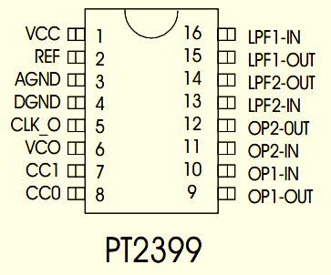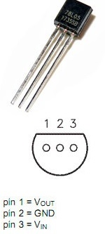
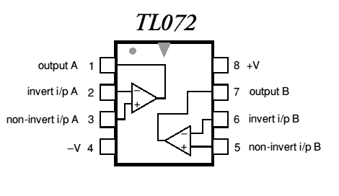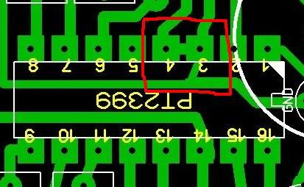
В виду того, что микросхема PT2399 выпускается разными производителями, возможна некорректная работа устройства. В случае, если не происходит образования самого эффекта задержки звука, рекомендуется спаять 3ю и 4ю ножки микросхемы PT2399.

= Deep Blue Delay =
-8-
Mad Professor – профессиональные гитарные педали из Финляндии. За восемь лет своего существования, компании удалось создать одну из самых больших линеек бутиковых примочек. Главный специалист и разработчик – электронный гений Bjorn Juhl, работает в сфере электроники музыкальных инструментов уже 30 лет.

Дилей с великолепным, прозрачным и объемным звучанием. Имеет минимальный набор настроек, что отнюдь не делает его мало функциональным. Педаль имеет частотные характеристики, аналогичные классическим ленточным эхо генераторам. Кроме того, Deep Blue Delay был разработан специально для того, чтобы эффективно звучать не только на чистом звуке, но и вместе с самыми разнообразными вариантами перегрузов. Дилей можно поставить как перед перегрузом, так и за ним в цепочке — в любом случае, он не будет портить сочный звук перегруза.
Конденсаторы в сигнальных цепях, почти все, фирмы Epcos, но я бы не стал утверждать что это обязательно, есть мнение что микросхема PT2399 сама по себе даёт не очень чистое звучание и не зачем ставить дорогие фирменные конденсаторы, к тому же конденсаторы с 7-й и 8-й ноги микросхемы можно вообще поставить керамические.
Я использую Epcos от того что больше им доверяю. Хотя, внимательные сразу обратят внимание, что на фотографии готовой платы конденсаторы 2,2нФ (у ножек 16-15 и 13-14 микросхемы), не только не Epcos, но ещё и разные. Ну просто не было у меня второго конденсатора на 2,2нФ вот и поставил один на 1,8нФ, на качество звука это не повлияло.
Однако, я рекомендую не экономить хотя бы на тех конденсаторах, которые являются общими для сигнальных цепей основного и задержанного сигнала (22нФ и 1нФ.
Кнопку на три группы контактов я использовал не совсем “стандартную”, но в файле две платы и вторая разведена как раз под более популярную кнопку 3PDT.
Обратите внимание, что на первом варианте печатной платы (той, по которой я и собирал) есть одна перемычка под входным гнездом, соединяющая основную землю с землёй для светодиода. На втором варианте перемычек нет. Для соединение корпуса с землёй, припаиваем проводник от контакта 1 потенциометра Mix к его корпусу, но можно использовать и другой, удобный вам, вариант.
Операционный усилитель у меня стоит TL072. Из того что у меня было, он звучал здесь лучше всего. Хотя, можно поставить любой аналогичный.
Небольшие осложнения могут возникнуть с монтажом микросхемы стабилизатора 78L05, так как контакты на плате для его впайки очень мелкие и соседние дорожки проходят очень близко. Но, при неторопливом и обдуманном подходе ко всему процессу изготовления, это не будет проблемой.
=2025=

Deep Blue Delay

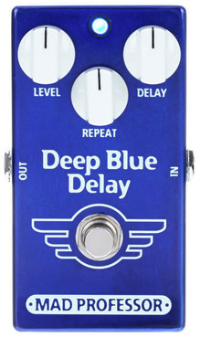
=GRECHA 2025=

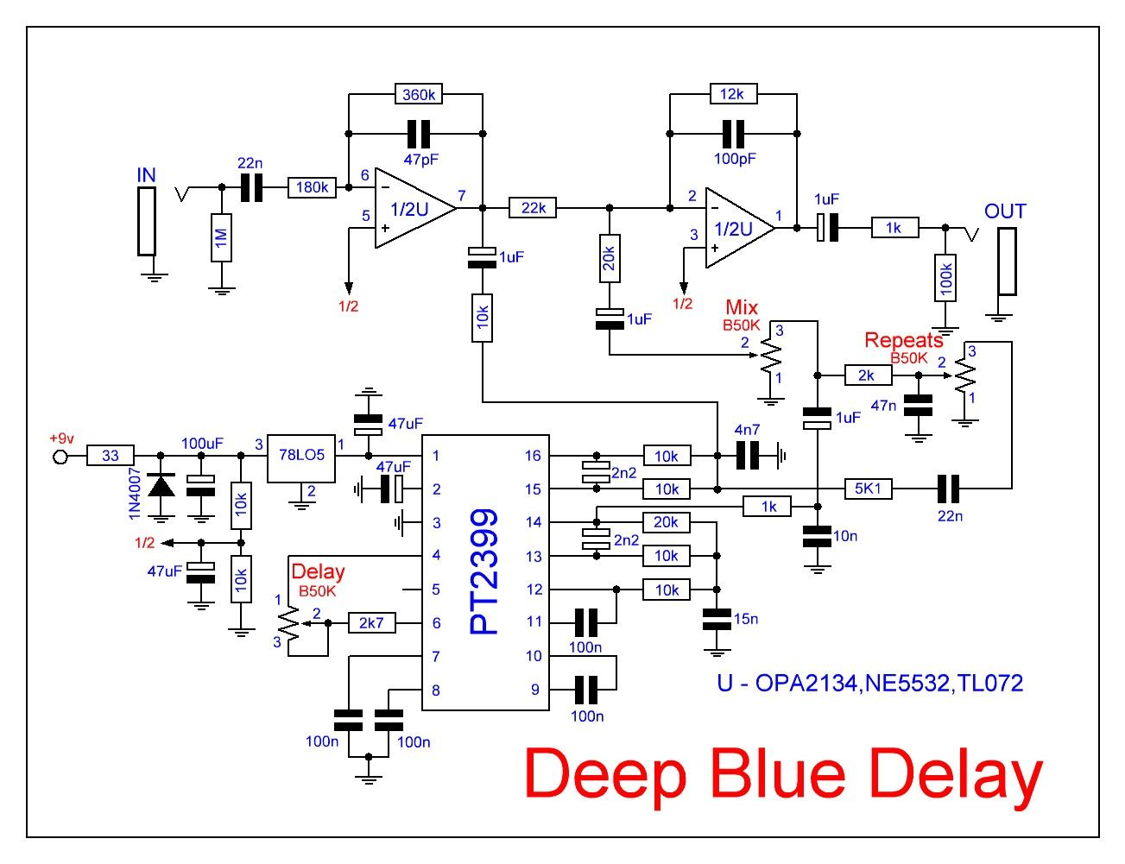

-6-
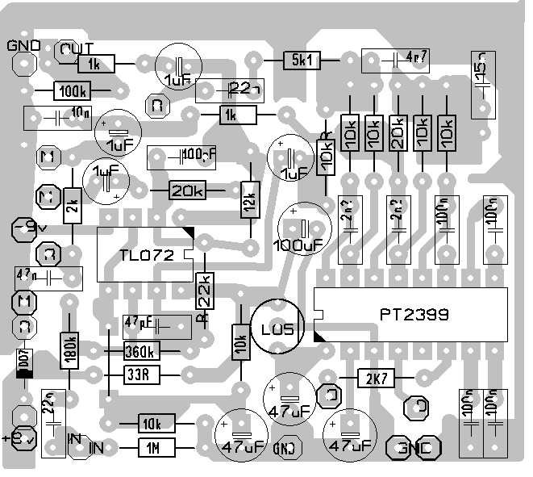

= Deep Blue Delay =
-3-
Диоды:
- 1n4007 – 1шт

Микросхема стабилизатора
- 78L05 – 1шт

Микросхемы:
- PT2399 – 1шт
- TL072 – 1шт ( NE5532, JRC4558, NJM4558)

Остальное:
- Кнопка 3PDT – 1шт
- Панель под микросхему 8 pin – 1шт
- Панель под микросхему 16 pin – 1шт
- Гнезда jack 6,3мм для печатного монтажа – 2шт
- Ручки для переменных резисторов – 3шт
- Гнездо питания круглое пласт. 5,5×2,1 мм внутреннее (крепление на корпус) – 1шт
- CWF- 2 вилка на плату 2.50мм прям. закр. – 1шт (для питания)
- CHU-2 розетка каб.с конт. 2.50мм – 1шт (для питания)
- Светодиод – 1шт
- Держатель для светодиода – 1шт (в случае установки его как это сделано у меня)

= Deep Blue Delay =
Печатная плата для ЛУТ

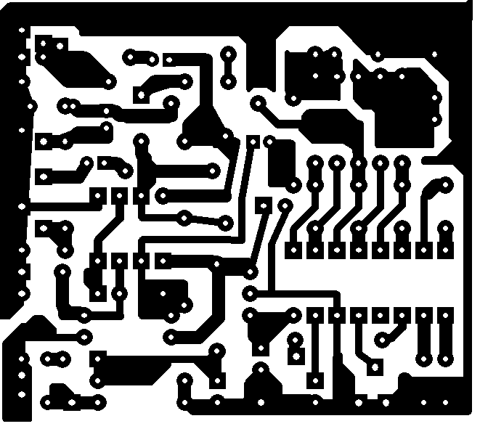
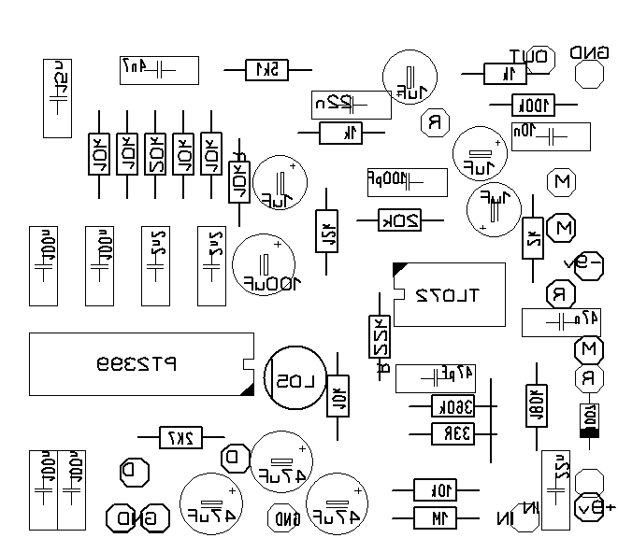

Печатная плата для проверки
Вид со стороны дорожек
